ВОЙНА И ИСТОРИЯ МОЕЙ СЕМЬИ
Автор – Трубицин Владислав Олегович

Великая Отечественная Война - это огромная душевная рана в человеческих сердцах. Началась эта страшная трагедия двадцать второго июня тысяча девятьсот сорок первого года, а закончилась только через четыре года, через четыре тяжелых года - девятого мая тысяча девятьсот сорок пятого года. Это была самая величайшая война за всю историю человечества. Огромное количество людей погибло в этой войне.
И если хорошо задуматься, то и в наше время нет ни одной семьи, у которой война не забрала или же просто не искалечила пулями близкого нам человека. Ведь все мы почитаем героев Великой Отечественной Войны. Мы помним их подвиг, сплоченность, веру в Великую Победу.
Великую Отечественную Войну можно по праву назвать – священной. Ведь все люди стали на защиту своей Родины, не испугавшись шальной пули, мучений, плена, голода и многого другого. Наши предки настолько сплотились и шли вперед отбивать у врага свою землю, на которой они родились и выросли.
Людей не сломила даже внезапность нападения 22 июня 1941 года, немецкие фашисты напали ранним утром. У нашей армии не было должного вооружения, чтобы дать отпор фашисткой Германии, так как мы не готовились к войне. Советские солдаты шли уверенно вперед, не сдавая позиции, защищая своих близких и Родину. Дорога к победе пролегала через множество препятствий. Мужчины шли смело в бой, закрывая своими спинами тех, кто был в тылу, свои дома и семьи! Дети и женщины трудились на заводах у станков, производя боеприпасы, которые сразу отправлялись на фронт.
В пример могу провести моего дедушку Сергея Михайловича Игнатьева. Он родился в Сибири в 1930 году. Когда началась Великая Отечественная война, ему было 11 лет. Очень много заводов со всего Советского Союза, было эвакуировано в этот регион. В основном все мужчины и старшие ребята ушли на фронт. Мальчишки десятилетнего возраста шли работать на заводы. Их обучали на месте, и они трудились наравне со взрослыми. Как рассказывал мой дедушка, ему сделали специальную подставку, чтобы он мог доставать до рычагов на станке, на котором он вытачивал детали, из которых в дальнейшем собирали военную технику. Зачастую они оставались ночевать на заводе, поужинав небольшим куском хлеба и запив кипятком, настоянном на кедровых шишках, которые они в редкое свободное время собирали в лесу. Никто из мальчишек не жаловался, все знали, что они трудятся для защиты Родины, для Победы!
Моя бабушка Игнатьева (Иванова) Зоя Ивановна родилась в 1930 году в городе Орле. Жила она возле железнодорожного вокзала в Прядильном переулке. В семье их было трое детей, три сестры: Зоя, Люба и Вера. Когда в город в 1941 году вошли немцы, сразу же несколько солдат расселились у них в доме. Прабабушку, Евдокию Ивановну, заставляли готовить, убирать, стирать за ними. Отказаться было невозможно, так как в семье были маленькие дети. Зная о зверствах фашистов, прабабушка выполняла всю работу.
Однажды в сарае, в погреб провалилась лошадь и сломала ноги. Немцы пристрелили ее, а Евдокии Ивановне велели нажарить котлет. Прабабушка, во время приготовления еды, припрятала несколько котлет, чтобы накормить своих дочерей. Она очень рисковала, ведь немцы с легкостью могли пристрелить ее так же, как и лошадь.
Бабушка с сестрами, чтобы хоть как-то помочь Евдокии Ивановне с пропитанием, ходили на вокзал, где стояли вагоны с солью. Они забирались в цистерны и набирали эту соль, которую впоследствии обменивали у других жителей на лук и картошку. Так они и жили при немцах – помогая, и заботясь друг о друге.
Когда 5 августа 1943 года немцев выбили из города, радости орловцев не было предела. Советских солдат встречали все жители города, среди которых была и моя бабушка.
Большая гордость нашей семьи – это мой прадед по отцовской линии, Трубицин Никита Дмитриевич. Он родился в 1909 году в Ливенском районе Орловской области, деревня Малахово. В их семье было семеро детей, двое из которых погибли во время войны. В 1938 году родился мой дедушка, Илья Никитович, а в 1939 прадед ушел воевать на Финскую войну. Он успешно прошел ее и вернулся домой. Но неожиданно в 1941 началась Великая Отечественная Война. Его сразу же призвали в РККА, где он служил в сапёрных войсках. На фронт он ушел в возрасте 32 лет.
В рядах Советской армии он дошел до города Праги, был награжден тремя медалями «За отвагу» и двумя орденами Красного Знамени, дважды ранен, в результате чего, по состоянию здоровья был демобилизован домой. Получая первую награду – медаль «За отвагу» в наградном листе (рис. 1,2) была неточность. Фамилия была написана через букву «ы» - Трубицын. А когда прадедушке вручали Орден Красной Звезды, фамилия была написана правильно – Трубицин (рис. 3,4). Но буквы не так важны! Главное – человек! Мой прадед! Мой герой!
Как говорит отец, когда ему, маленькому мальчику, дед рассказывал про войну, то у дедушки на глазах всегда были слёзы.
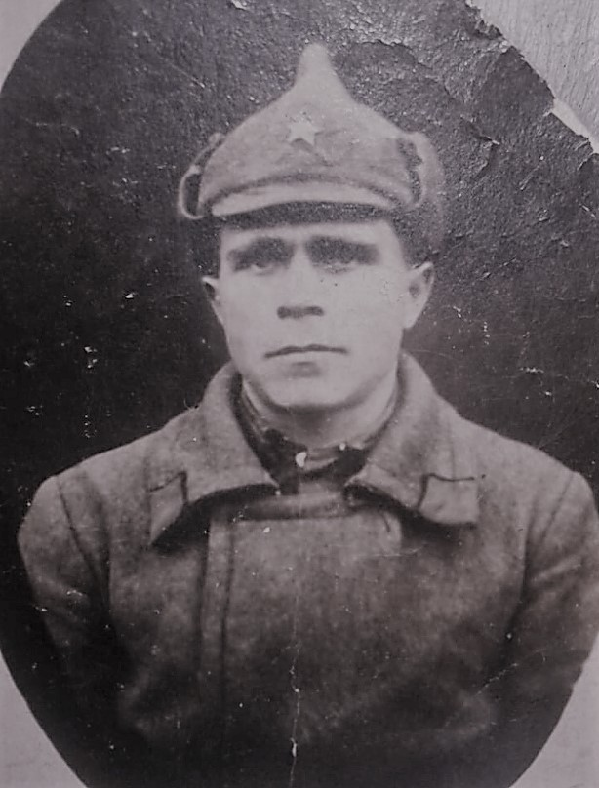
Трубицин Никита Дмитриевич
Я очень вдохновился им, и попробовал найти о нём информацию на сайте «Подвиг народа». У меня это получилось.
Очень жаль, что он не дожил до того времени, когда родился я. Мне лично хотелось бы поговорить с ним и услышать о том страшном времени от человека, который сам прошел через этот ад.
Я и мои родители родились и выросли в мирное время. Изучая литературу и историю, смотря кинофильмы, слушая рассказы ветеранов, я понимаю какое жуткое и тяжелое время пришлось пережить нашим бабушкам и дедушкам, чтобы мы сейчас жили под голубым небом. Ведь война - это кровь, боль, слезы и смерть.
Низкий поклон победителям за наше счастливое детство. Они спасли не только нашу страну, но и весь мир от фашизма. Я считаю, что никто и ничто не должно быть забыто, ведь подвиг их бессмертен.
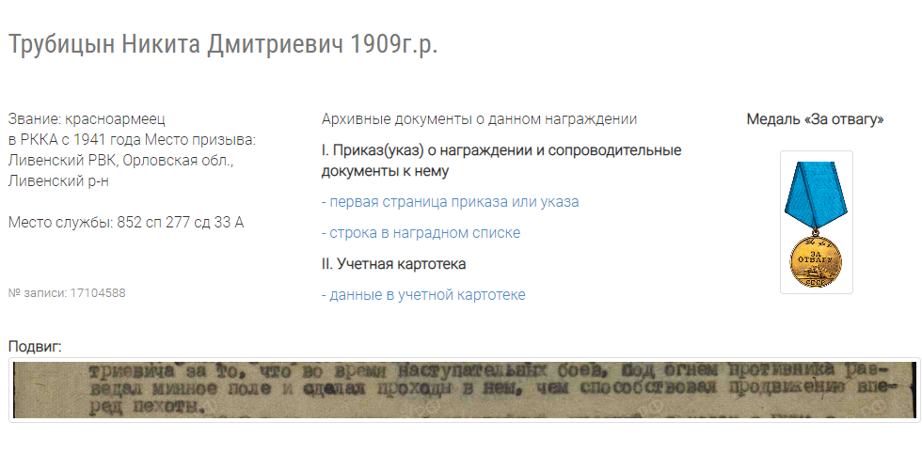Награждение Трубицина Никиты Дмитриевича медалью «За отвагу»
Фамилия написана через букву «Ы» (рис. 1)
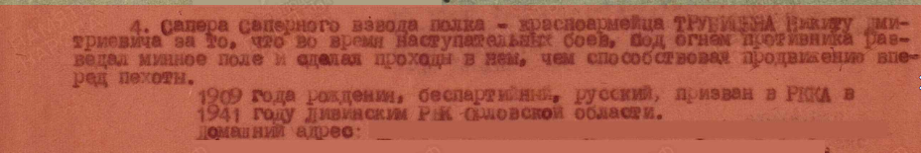
Строка в наградном списке (рис. 2)
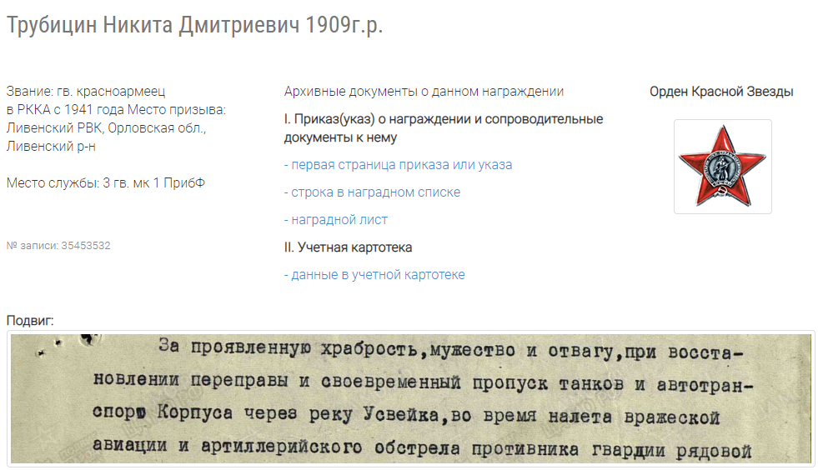
Награждение Трубицина Никиты Дмитриевича Орденом Красной Звезды
Фамилия написана через букву «И» (рис. 3)
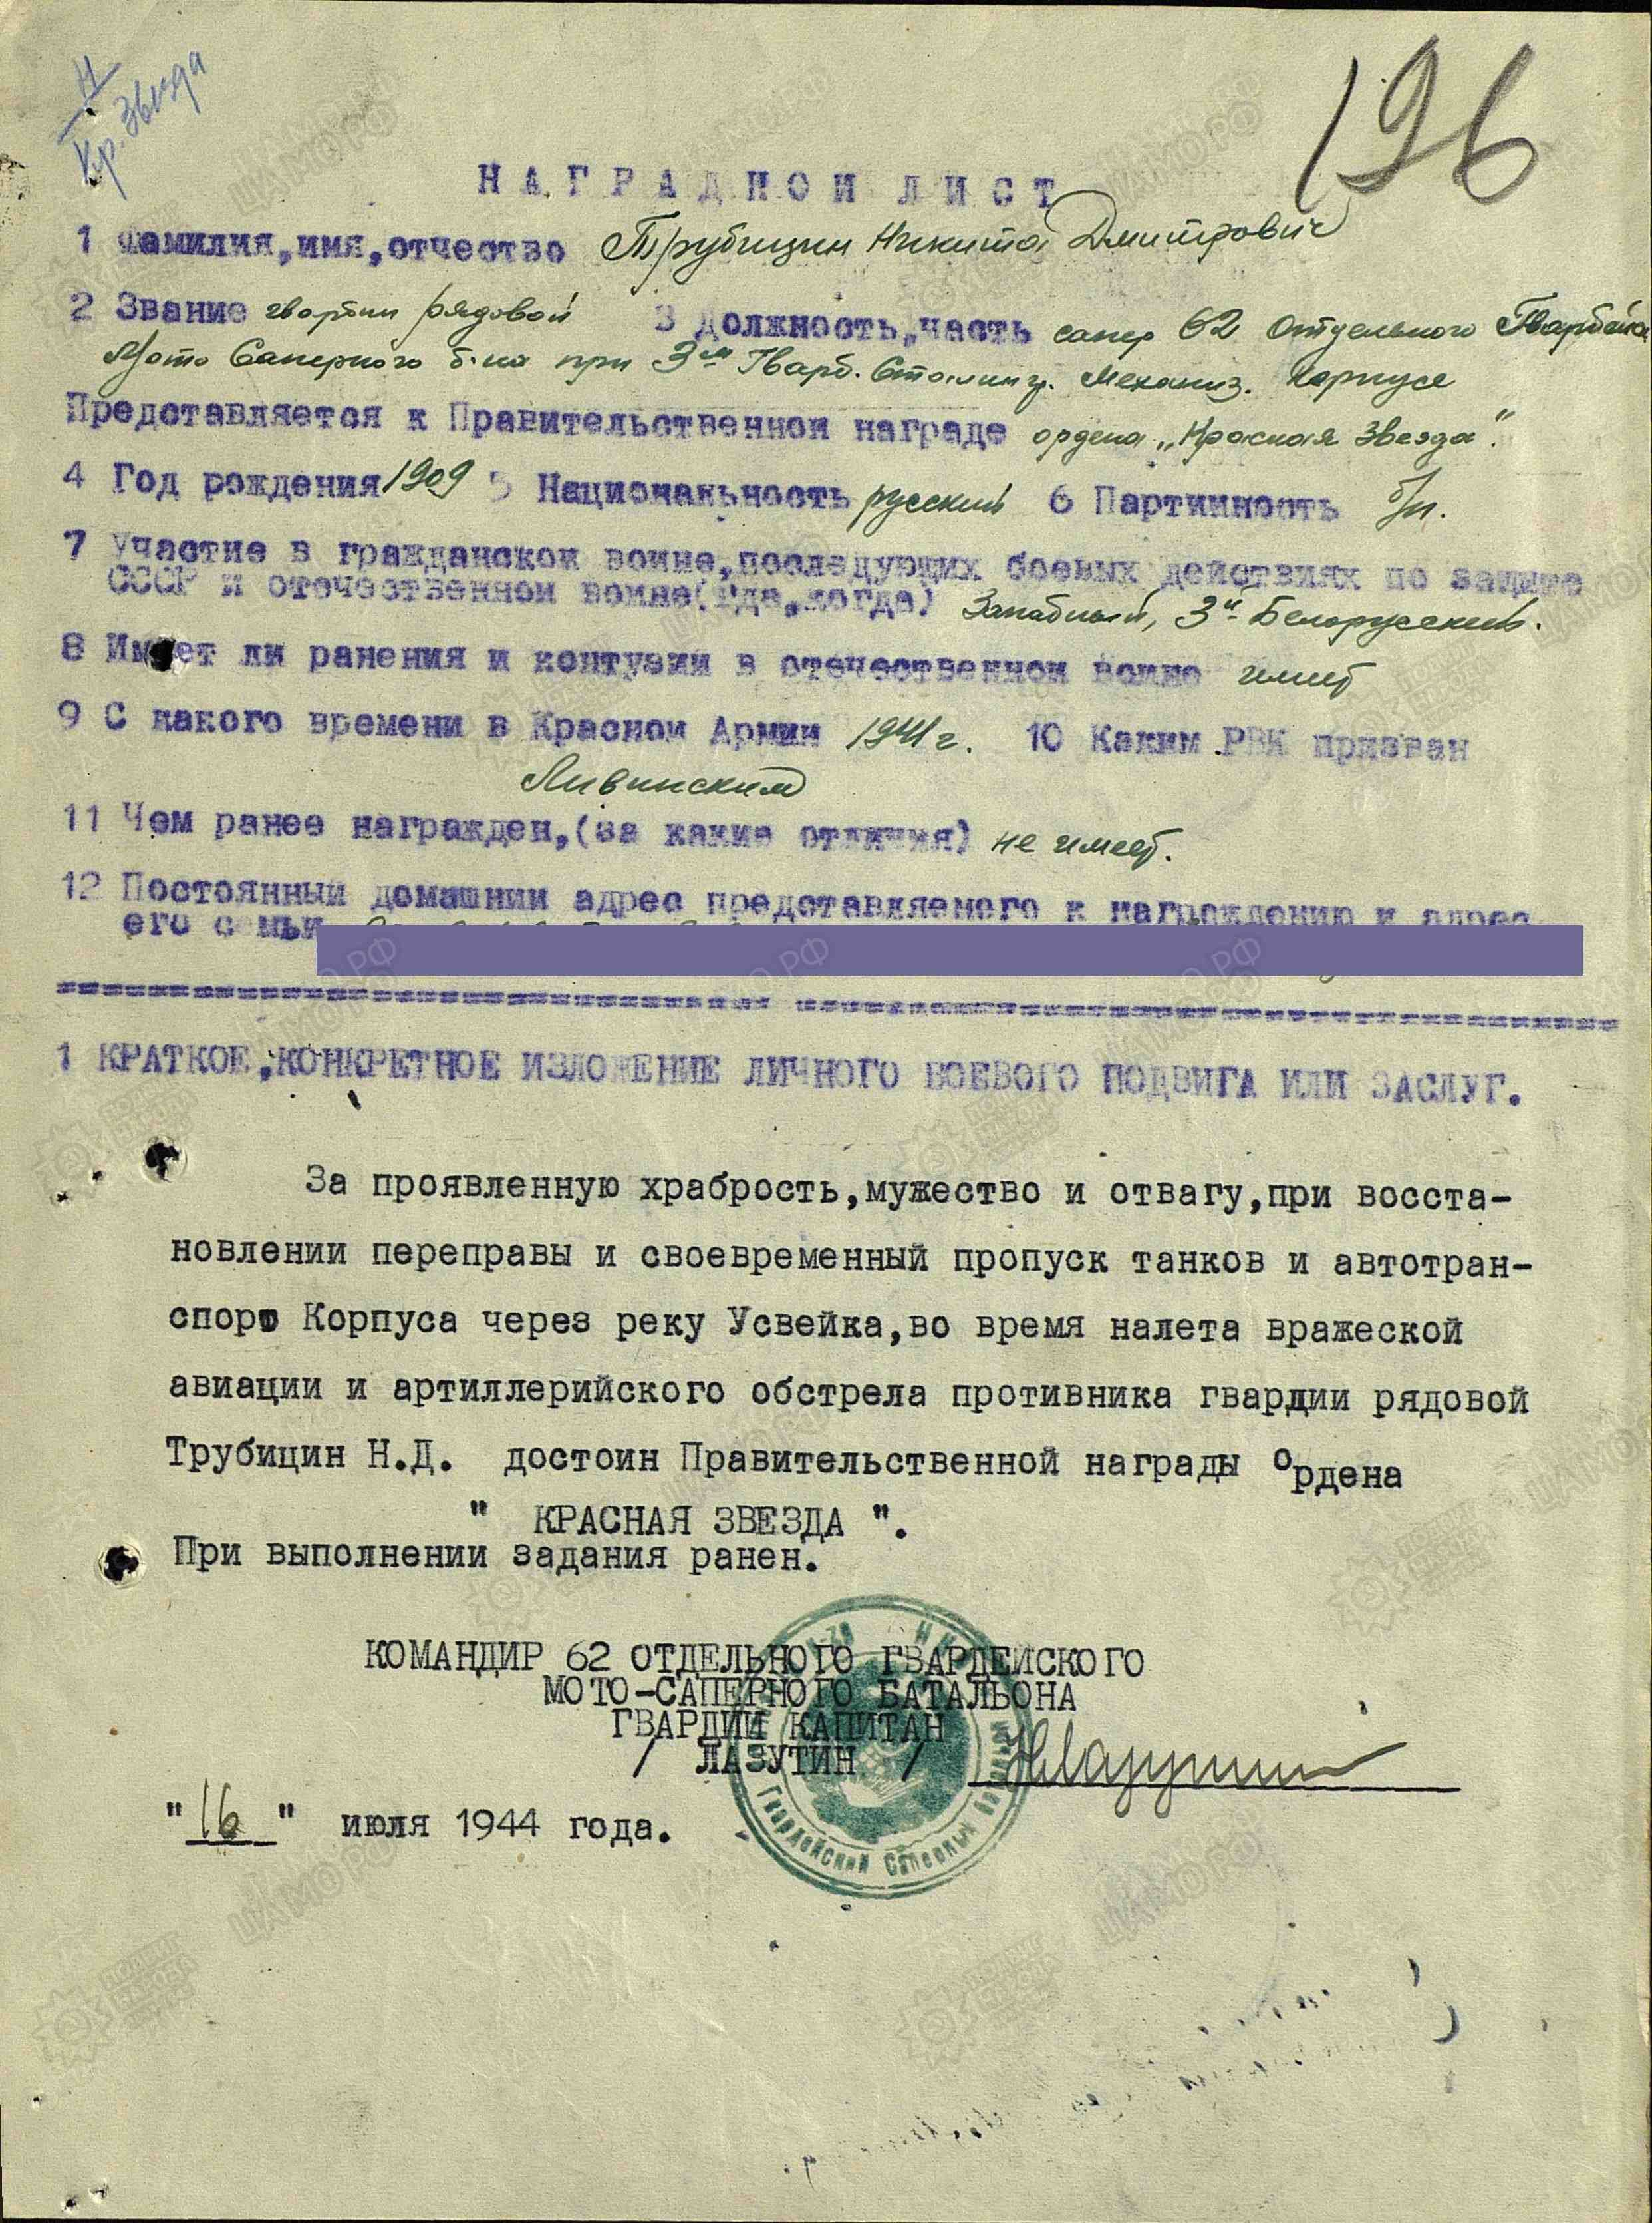
Наградной лист 1944 года (рис. 4)

